**使**

**用**

**手**

**册­­­­­­­­­­­­­­­­­­­­­­­­­­­­­­­­­­­­­­­­­­­**

# 登录页面

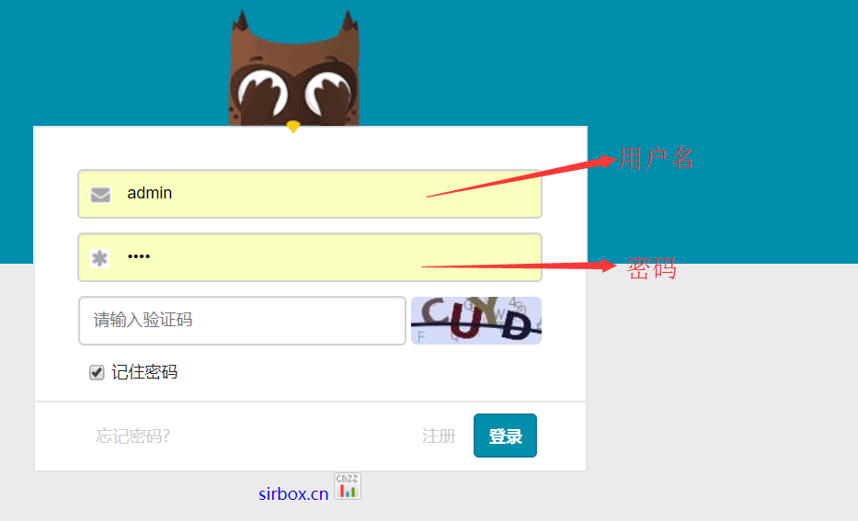

填入用户名和密码，验证码也需准确输入，验证码不区分大小写；

登陆前也可以勾选是否允许浏览器记住登录密码；

如果不慎遗失账户的登录信息，请致电系统管理员。

# 平台主页

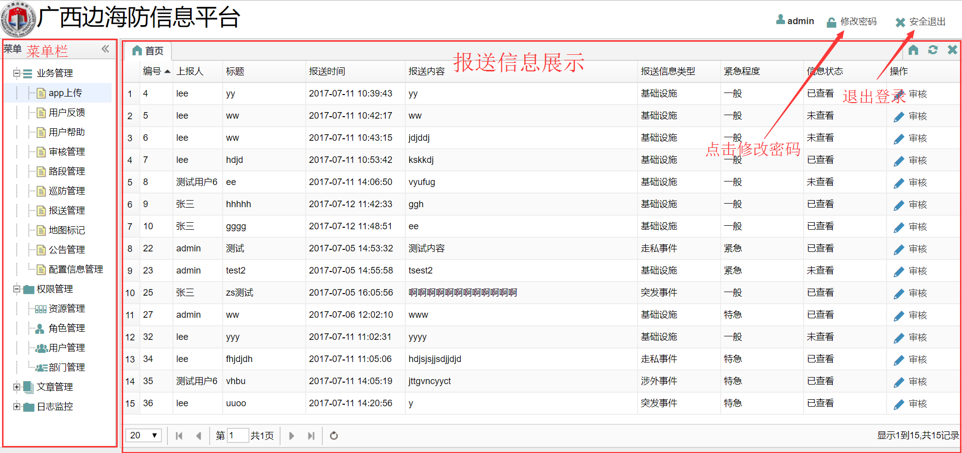

该页面主要包括两个栏目，分别是菜单栏和实时显示报送信息的栏目；

页面右上角的显示当前登录的用户，其余两个按钮分别用于修改密码和退出登录；

菜单栏目分为业务管理、权限管理、文章管理和日志监控四大块，包括app上传、用户反馈等一系列子菜单，可以进行各种信息管理。

报送信息上面的各个标题可以对信息内容进行升序或降序的排列；

每条报送信息后面都有一个审核按钮，单击审核按钮可以对相应的报送信息进行审核，审核通过的报送信息会显示在智能电视端的信息报送栏目上。

## 业务管理

### app上传

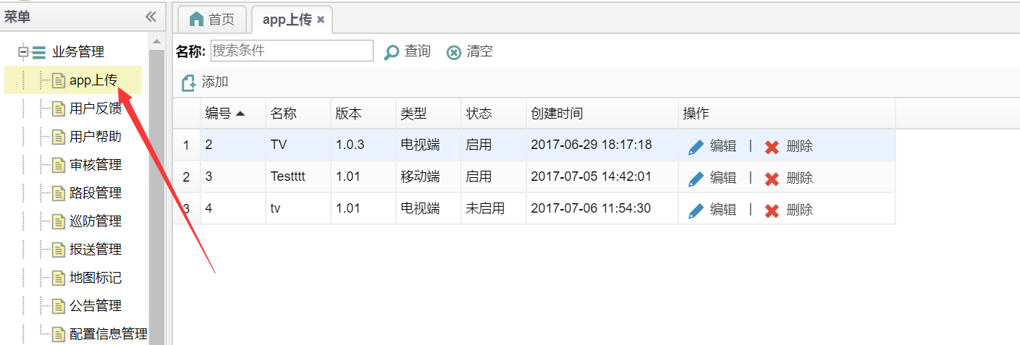

该页面用于移动端和电视端的应用管理。点击添加按钮可以将更新的移动端或电视端的应用文件（apk文件）上传至服务器。另外，该页面也提供了对应用的编辑、删除等操作。

### 审核管理

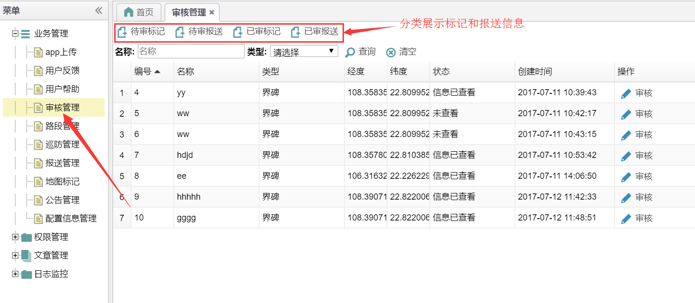

该页面显示所有移动端提交的标记和报送信息并对其进行查阅和审核，单击信息列表上面的按钮可以对其进行分类展示。

### 路段管理

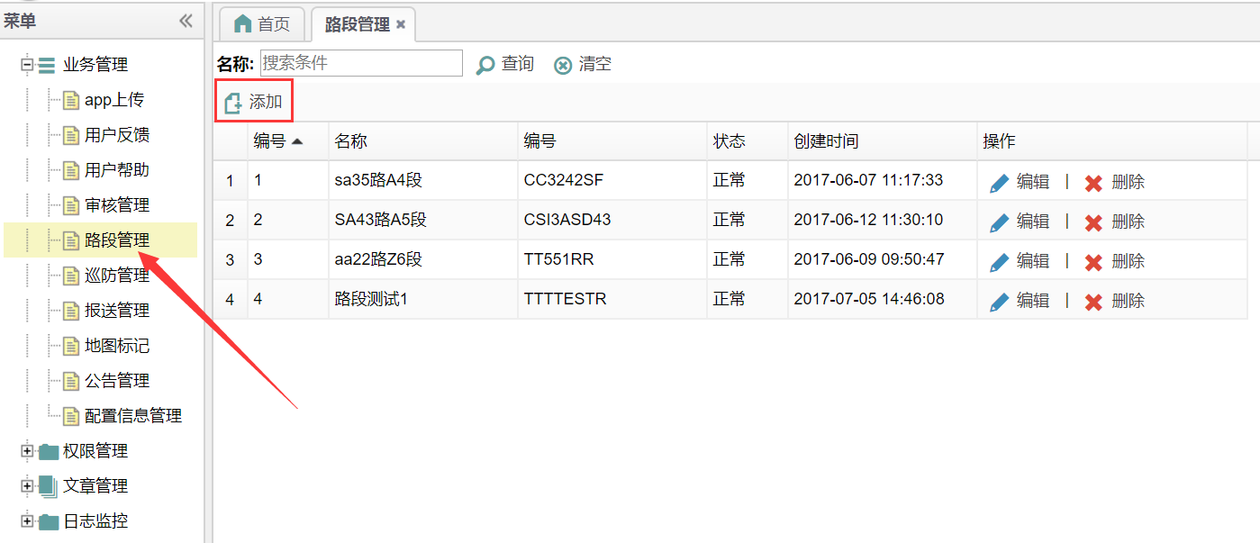

该页面可以对巡防路段进行添加、编辑和删除等操作。

### 巡防管理

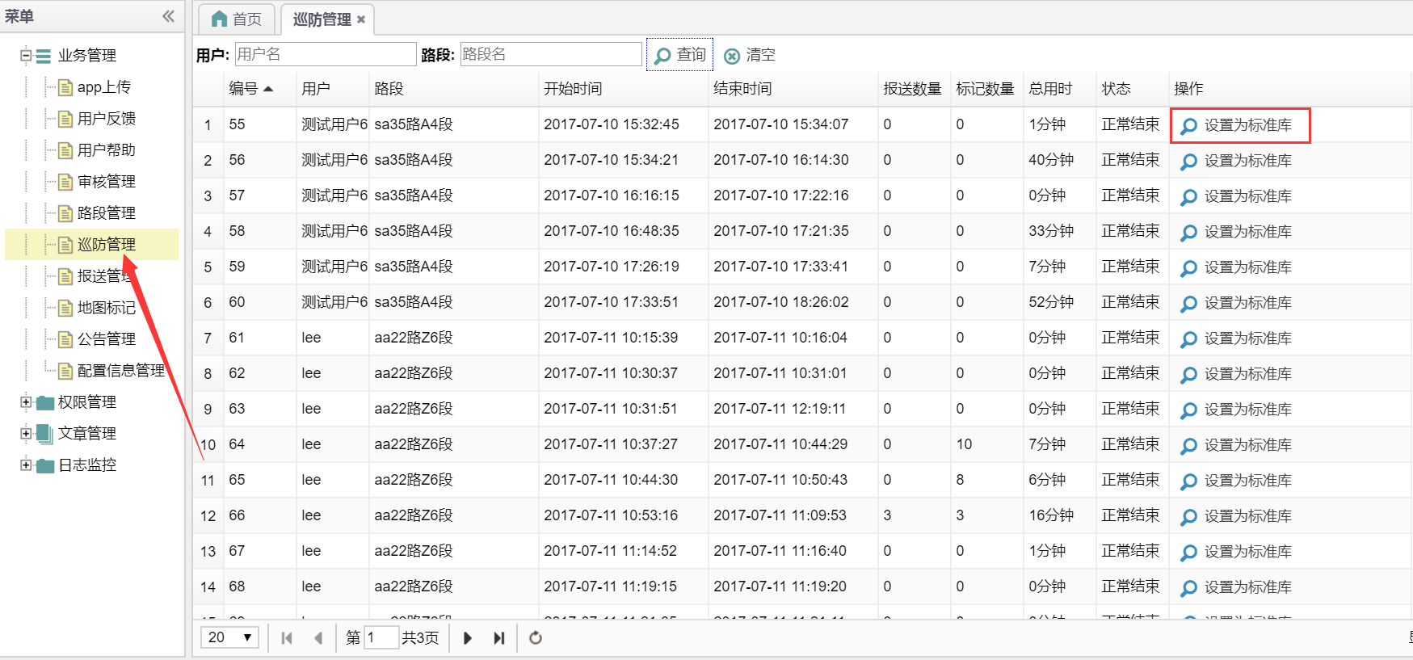

该页面展示所有移动端用户的巡防记录，包括巡防路段、起止时间、报送数量、标记数量、总用时等信息；

如果系统没有默认的巡防路线，可以单击“设置为标准库”按钮将相应的路线设置为默认的巡防路线。

### 报送管理

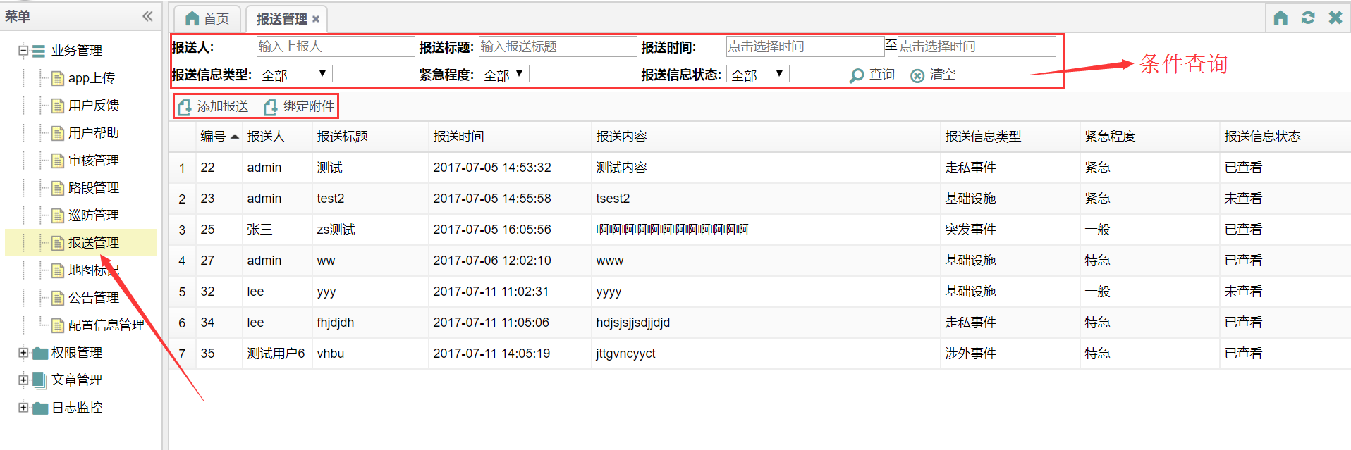

该页面展示所有移动端提交的报送信息，查看报送信息的状态，进行条件查询。另外也可以添加新的报送信息，可以附带附件。

### 地图标记

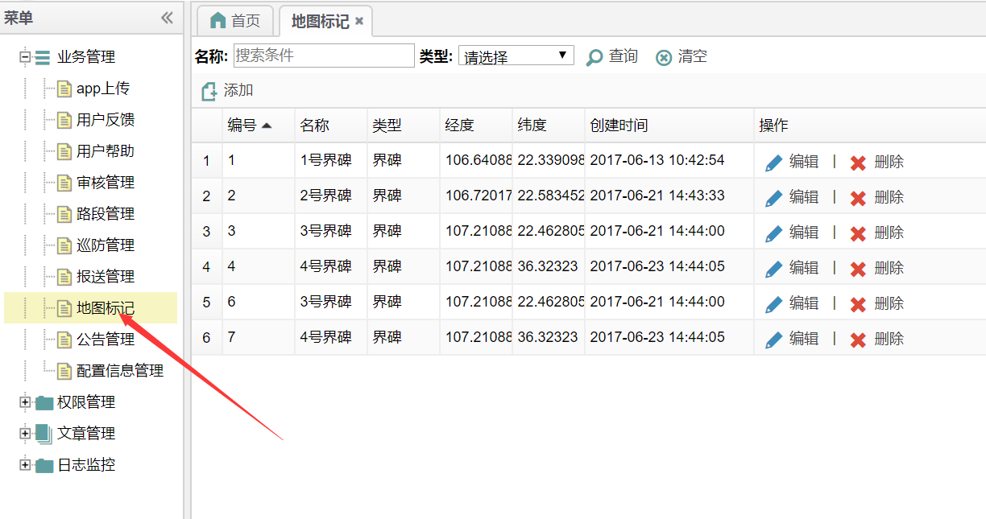

该页面展示所有移动端提交的各种类型的地图标记，并可以对其进行编辑、删除等操作。

### 公告管理

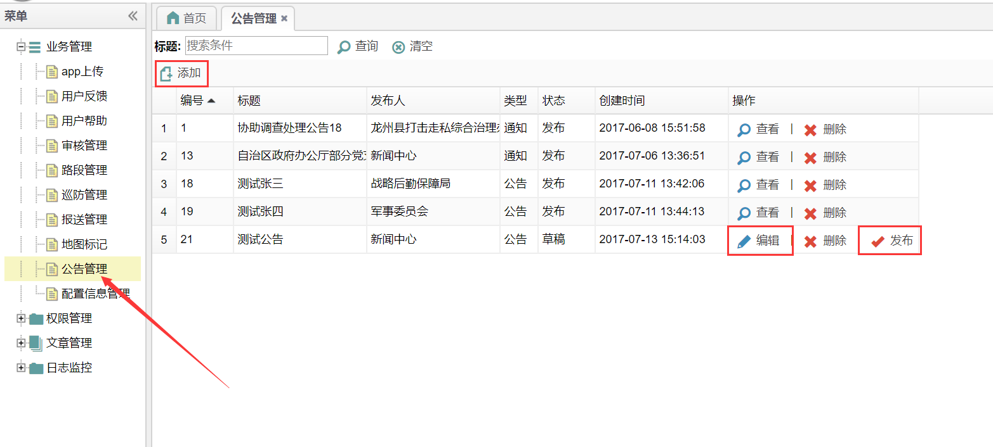

该页面展示所有的公告或者通知。

点击添加按钮可以编辑和发布新的公告或者通知，并对已发布的公告或通知进行删除等操作。

## 权限管理

### 资源管理

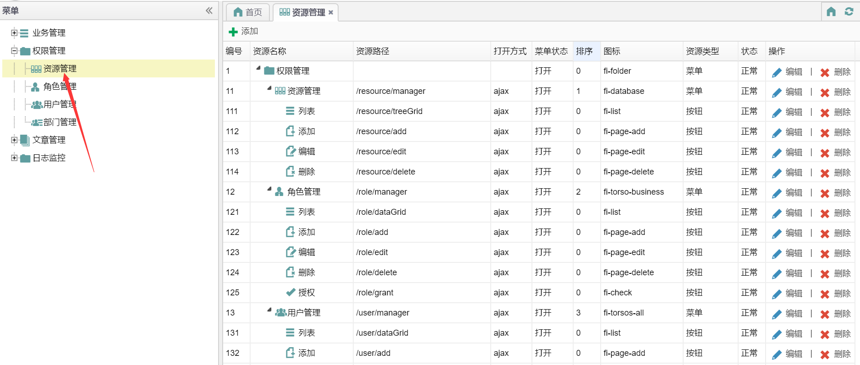

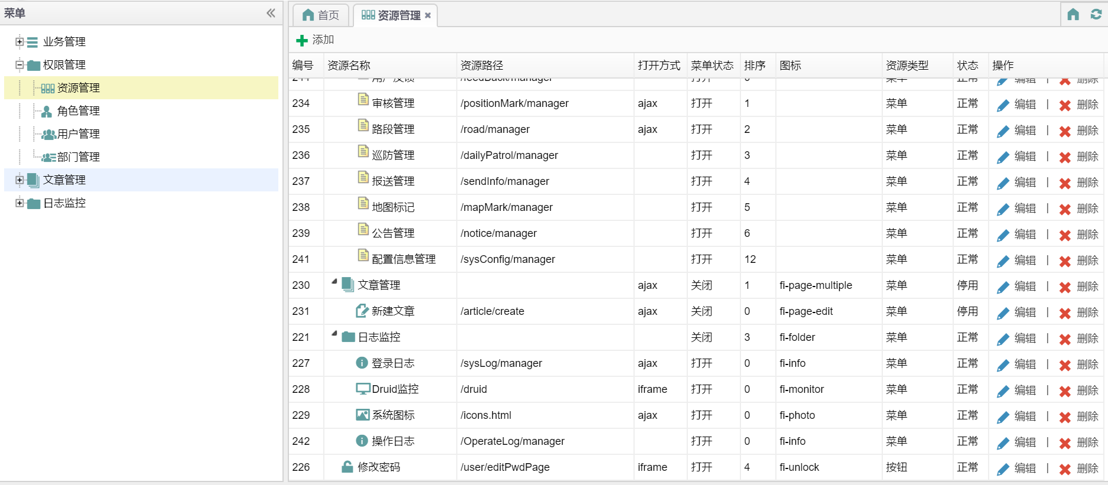

该页面可以对整个平台主页的所有资源，包括按钮、菜单等进行添加、编辑、删除等操作。

### 角色管理

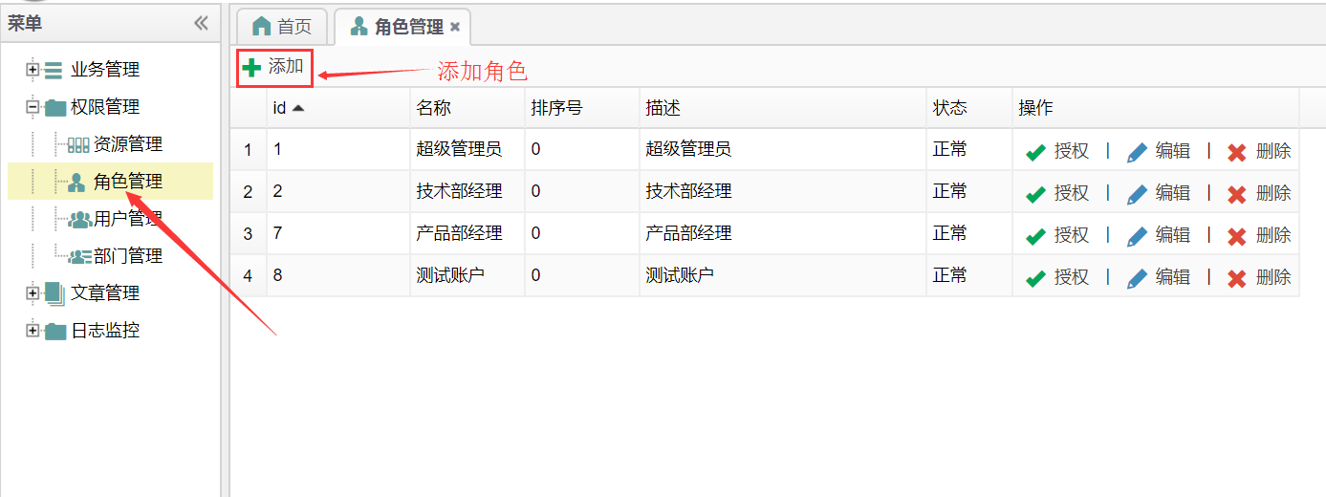

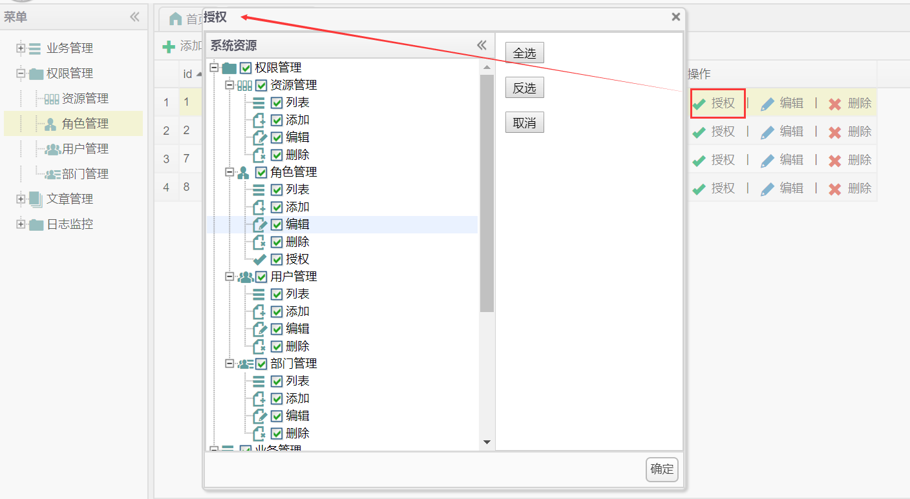

该页面可以添加不同身份的角色类型，并对现存的角色授予不同的权限，还有提供对角色相应的编辑、删除等操作。

### 用户管理

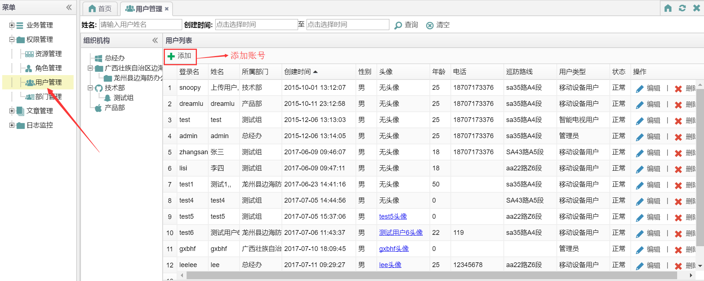

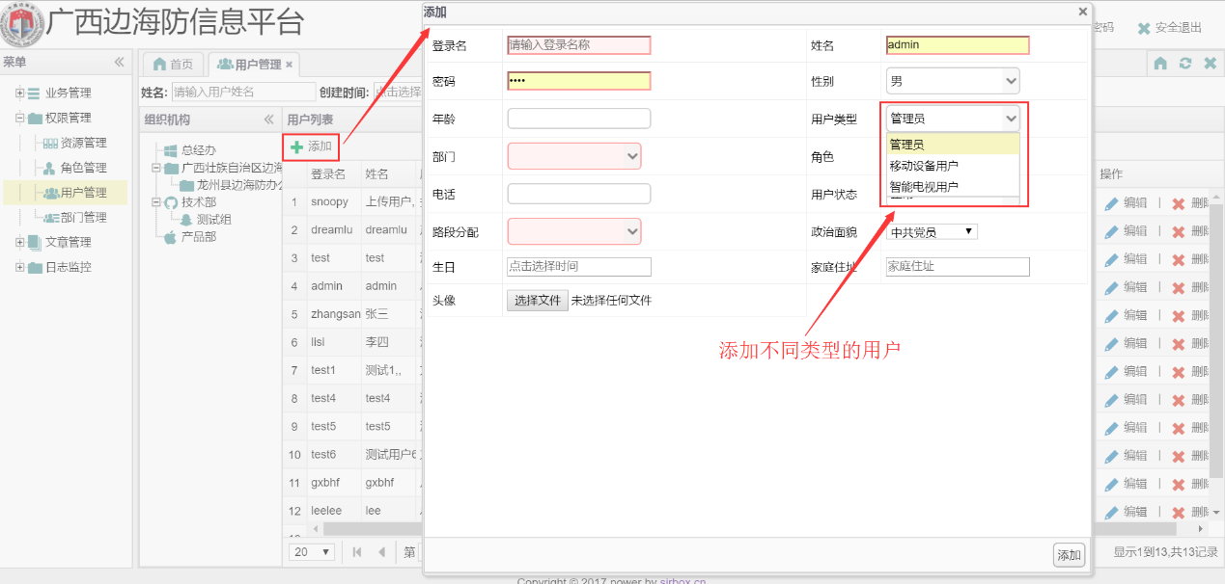  
该页面可以为不同的部门添加不同类型的用户，并提供对现存的用户编辑、删除等操作；添加移动设备用户的帐户后需要点击编辑按钮，授权之后才可以在移动端登录。

### 部门管理

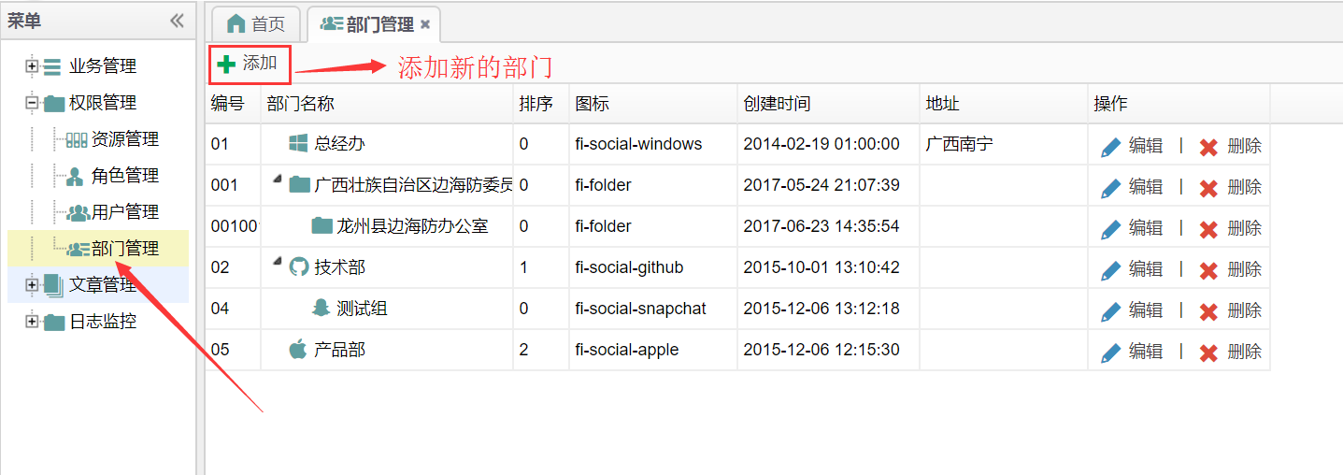

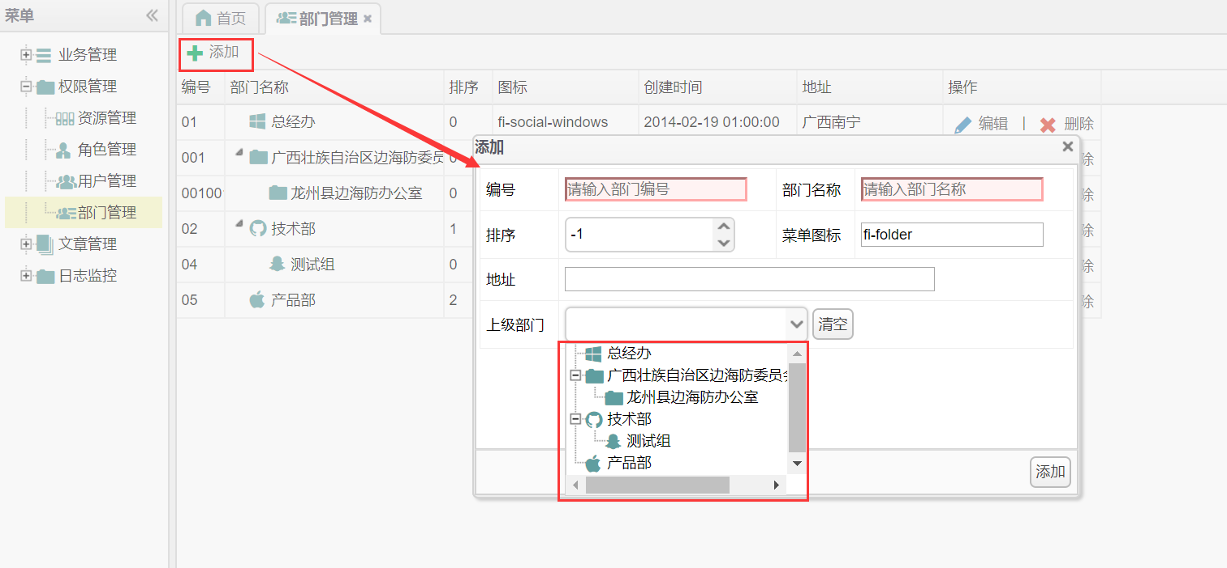

该页面可以添加新的部门，并对现存的部门进行编辑、删除等操作。